NOMBRE DEL SOLICITANTE
MUSEO, AGRUPACIÓN U ORGANIZACIÓN QUE REPRESENTA
TELÉFONO
MAIL
FECHA

DEPENDENCIA: Pública

Privada
Otro

ÁREA DE SOLICITUD: Museografía

Colecciones
Capacitación

SOLICITUD DE ASESORÍA A MUSEOS LOCALES O INICIATIVAS PATRIMONIALES

Proyectos Otro

EXPLIQUE SU SOLICITUD:

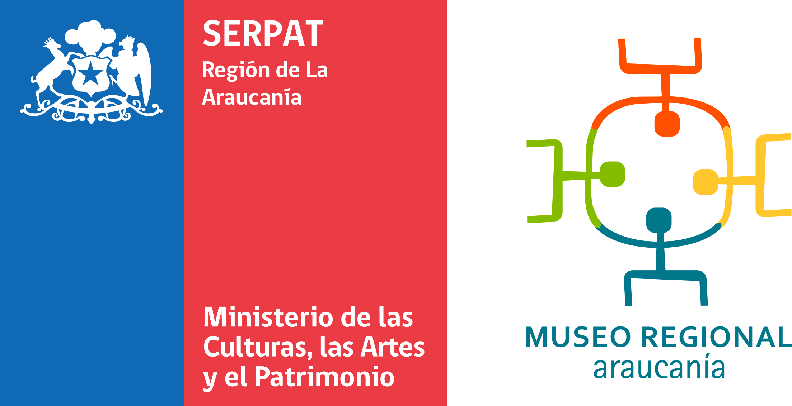
Gracias por contactarnos!
Patricia Muñoz Pérez patricia.munoz@museoschile.gob.cl

